МИНИСТЕРСТВО ОБРАЗОВАНИЯ РЕСПУБЛИКИ БЕЛАРУСЬ

Учреждение образования «БЕЛОРУССКИЙ ГОСУДАРСТВЕННЫЙ

ТЕХНОЛОГИЧЕСКИЙ УНИВЕРСИТЕТ»

Факультет Информационных технологий

Кафедра Информационные системы и технологии

Специальность 1–40 01 01 Программное обеспечение информационных технологий

Специализация 1–40 01 01 Программное обеспечение информационных технологий (программирование интернет – изданий)

**ПОЯСНИТЕЛЬНАЯ ЗАПИСКА**

**К КУРСОВОМУ ПРОЕКТУ НА ТЕМУ:**

«Сервис по прослушиванию музыки»

Выполнил студент Хованский Тимофей Александрович

(Ф.И.О.)

Руководитель проекта асс., Нистюк О.А.

(учен. степень, звание, должность, Ф.И.О., подпись)

Заведующий кафедрой к.т.н., доц. Смелов В.В .

(учен. степень, звание, должность, Ф.И.О., подпись)

Консультант:  асс., Нистюк О.А.

(учен. степень, звание, должность, Ф.И.О., подпись)

Нормоконтролер: асс., Нистюк О.А.

(учен. степень, звание, должность, Ф.И.О., подпись)

Курсовой проект защищен с оценкой

Минск 2021

**Содержание**

Введение 5

1 Аналитический обзор литературы 6

2 Архитектура базы данных 8

2.1 Таблицы базы данных 8

2.2 Процедуры и функции для решения поставленных задач 9

Введение

Целью данной работы являлась разработка реляционной базы данных для музыкальной (стриминговой) площадки. Эта база данных должна составлялась для обеспечения клиента доступом к музыкальным композициям, имеющимся на ней. Так же было необходимо разработать соответствующее приложение, для демонстрации её работы.

База данных — это организованная структура, предназначенная для хранения информации, систематизированная таким образом, чтобы эти материалы могли быть найдены и обработаны с помощью электронной вычислительной машины. Реляционная база данных — база данных, основанная на реляционной модели данных. В качестве СУБД для базы данных была выбрана Oracle 21c, в связи с ее высокой производительностью и надежностью.

Так же было необходимо разработать приложение для демонстрации работы базы данных, взаимодействия с ней. Приложение было написано на языке программирования Java с графическим интерфейсом, выполненным с помощью фреймворка React. Для взаимодействия с сервером базы данных Oracle использовался Spring Data.

В основной части будут затронуты все аспекты разработки проекта и обоснованы некоторые технические приёмы, к которым приходилось прибегнуть, с целью реализации работы веб-сервера с базой данных.

Для обеспечения безопасности пользователей приложения в моем курсовом проекте используется технология шифрования паролей от аккаунта перед записью их в базу данных. А также для обеспечения работы приложения использовались мультимедийные типы данных при хранении изображений и аудио файлов.

Основные требования к приложению:

* Реализация ролей администратора и рядового пользователя.
* Поиск аудиозаписей по альбому, исполнителю и рейтингу пользователя.
* Загрузка аудиозаписей на платформу администратором.
* Скачивание песен пользователем.
* Взаимодействие с базой данных при помощи хранимых процедур.

В пояснительной записке вы сможете найти краткую информацию о похожих продуктах, архитектуре, реализации проекта, руководстве пользователя.

1. Аналитический обзор литературы

Музыка играет огромную роль в жизни человека. Одной из главных ее функций является объединять людей, поскольку язык музыки понятен без перевода. Значимость музыки заключается в ее способности обогащать жизнь человека и общества в целом.

Изобретение радио и кинематографа позволило перейти на следующий уровень инженерных разработок – телевидения, которое стало играть важную роль в продвижении музыки и популяризации артистов. В начале 1980-х гг. музыкальное телевидение затмило важность радио. А сегодня стриминговые сервисы стали еще популярнее и удобнее телевидения.

Одним из основных трендов музыкальных приложений остается курируемая музыка. Это так называемые «радиостанции», создающиеся с минимальных использованием компьютерных алгоритмов. В составлении плейлистов участвуют люди – музыкальные эксперты, знаменитости и т.д.

При разработке своего приложения я обратила внимания на самые успешные примеры популярнейших музыкальных площадок. Рассмотрим их ниже.

Сегодня Яндекс Музыка – крупнейший русскоязычный музыкальный стриминговый сервис. Интерфейс этого сервиса можно увидеть на рисунке 1.1.

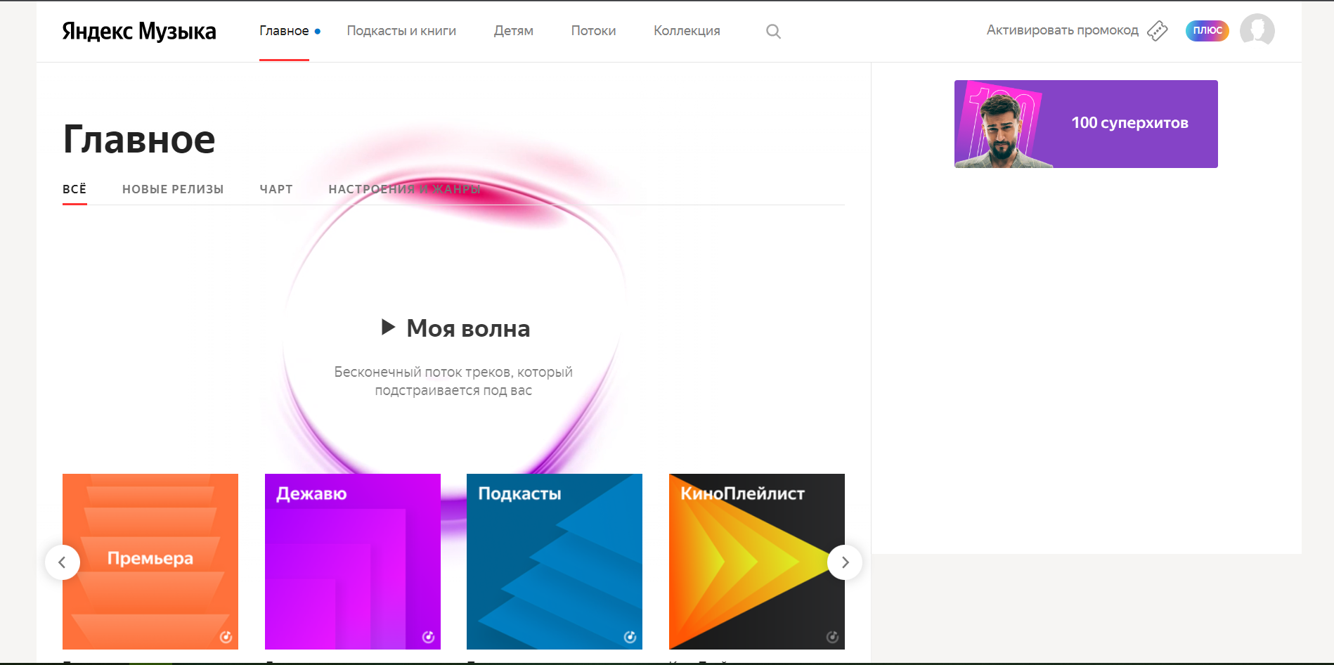

Рисунок 1.1 – Домашняя страница Яндекс Музыка

С домашней страницы в Яндекс Музыка пользователь может воспользоваться поиском, попасть в свои плейлисты, обратиться к недавно прослушанным плейлистам и открыть настойки своего аккаунта. Также он может воспользоваться сервисом “Моя волна“ , который подберёт коллекцию треков на основе ранее прослушанных пользователем треков.

Зайцев.Нет – сервис попроще, нежели Яндекс Музыка, зато полностью бесплатен и позволяет скачивать все имеющиеся композиции. Кроме музыки доступны подкасты, аудиокниги и радио – всё что нужно для требовательного слушателя.

В главном меню можно найти нужного исполнителя трек или сборник . В плейере любой песни есть специальная иконка стрелочки, направленной перпендикулярно лежащей снизу линии – нажав на неё можно скачать песню на свой компьютер. Также на сервисе есть регистрация и возможность поделиться сервисом в разнообразных социальных сетях. Интерфейс этого сервиса можно увидеть на рисунке 1.2.

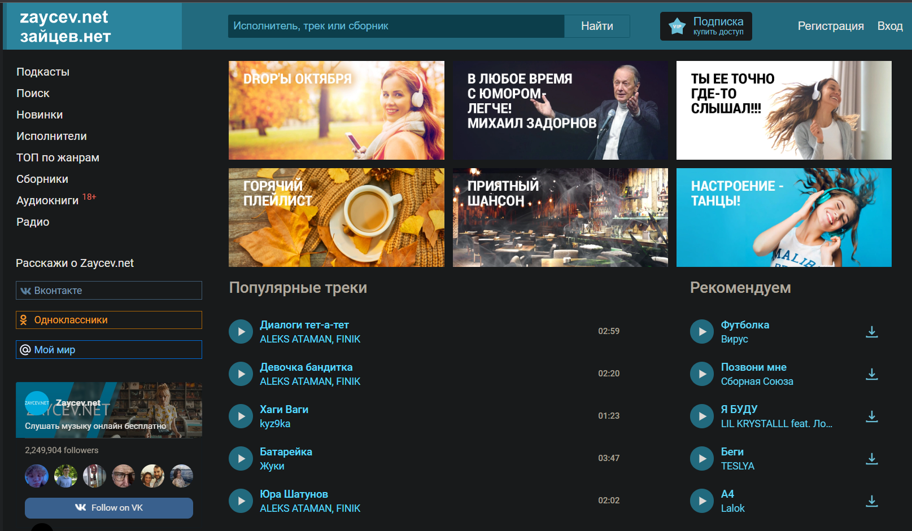

Рисунок 1.2 – Домашняя страница Apple Music

Разобрав два приведенных выше сервиса для стриминга музыки, можно сформировать общий функционал необходимый для работы приложения.

Прежде всего, естественно, база данных должна корректно работать с аудио файлами. Обязательно должен быть поиск песен по исполнителю и названию песни, также пользователь должен быть способен сохранять в личный плейлист понравившиеся ему песню и скачивать на свой компьютер. Пользователь должен иметь возможность оценивать музыкальную композицию , а также оставлять комментарии – таким образом авторы , смогут узнать мнение об их творчестве и качестве материала .

1. Архитектура базы данных

При разработке приложения для курсового проекта была использована база данных Oracle 12c.

* 1. Таблицы базы данных

Для реализации базы данных музыкальной площадки было разработано 6 таблиц. Диаграмма базы данных со структурой связей представлена в приложении А.

При разработке приложение получило рабочее название «MoonyFM», соответственно схема базы данных называется DBMoonyFM. В ее структуру входят следующие таблицы: role_table, user_table, artist_table, album_table, song_table и saved_table. Ниже мы разберем каждую из них более подробно.

Таблица role_table представляет собой перечень ролей, которые могут иметь пользователи. Имеющиеся столбцы: role_id (идентификатор роли, типа number(10), первичный ключ) и role_name (текстовое название роли, тип varchar2(30)). Имеющиеся по умолчанию роли: USER (рядовой пользователь) и OWNER (пользователь с правами администратора).

Таблица user_table содержит информацию о пользователях, а именно: user_id (идентификатор пользователя, тип number(10), первичный ключ), user_login (логин пользователя, типа varchar2(30)), user_password (пароль пользователя, тип varchar2(30), шифруется в процессе регистрации и расшифровывается при проверке во время авторизации) и user_role (идентификатор роли, тип number(10), внешний ключ).

Таблица artist_table содержит информацию о музыкальных исполнителях: artist_id (идентификатор исполнителя, тип number(10), первичный ключ), artist_name (имя исполнителя, тип varchar2(10)).

Таблица album_table представляет собой альбомы, выпущенные исполнителями, и потому содержит следующие столбцы: album_id (идентификатор альбома, тип number(10), первичный ключ), artist_id (идентификатор исполнителя, тип number(10), внешний ключ), album_name (текстовое название альбома, тип varchar2(30)), album_released (год выпуска альбома, тип number(10)) и album_blob (столбец для хранения обложки альбома, тип данных blob).

Таблица song_table отвечает за хранение информации о музыкальных композициях, имеющихся в базе данных. А именно: song_id (идентификатор песни, тип number(10), первичный ключ), song_artist (идентификатор исполнителя, тип number(10), внешний ключ), song_album (идентификатор альбома, тип number(10), внешний ключ), song_name (текстовое название песни, тип varchar2(30)) и song_blob (столбец для хранения аудиофайла песни, тип данных blob).

Последняя таблица, saved_table, используется для сопоставления пользователя с понравившейся ему композицией. Благодаря ей пользователи сохраняют песни в свой плейлист. Информация, хранимая в данной таблице: saved_id (идентификатор экземпляра сохраненной песни, number(10), первичный ключ), saved_user (идентификатор пользователя, сохранившего песню; тип number(10), внешний ключ) и saved_song (идентификатор сохраненной песни, тип number(10), внешний ключ).

* 1. Процедуры и функции для решения поставленных задач

Для управления данными через приложение администратор использует хранимые процедуры. Хранимая процедура – объект базы данных, представляющий собой набор SQL-инструкций, который компилируется один раз и хранится на сервере.

Написанные мной в ходе разработки курсового проекта процедуры и функции можно разбить на несколько категорий. Их мы рассмотрим ниже.

Список литературы

1. METANIT.COM Сайт о программировании [Электронный ресурс] / Режим доступа: https://metanit.com – Дата доступа: 15.10.2021.

2. Oracle-dba.ru [Электронный ресурс] / Режим доступа: https://oracle-dba.ru – Дата доступа: 27.10.2021.

3. Шифрование в PL/SQL: уроки программирования [Электронный ресурс] / Режим доступа: <https://oracle-patches.com/db/sql/3939-shifrovanie-v-pl-sql-uroki-programmirovaniya> – Дата доступа: 16.10.2021.

4. DBMS_XMLDOM [Электронный ресурс] / Режим доступа: <https://docs.oracle.com/cd/B1930601/appdev.102/b14258/dxmldom.htm#i1076719> – Дата доступа: 20.10.2021.

5. Developing and Using Stored Procedures [Электронный ресурс] / Режим доступа: <https://docs.oracle.com/cd/B2835901/appdev.111/b28843/tdddgprocedures.htm> – Дата доступа: 26.10.2021.

6. Stackoverflow.com [Электронный ресурс] / Режим доступа: https://stackoverflow.com – Дата доступа: 08.12.2021

Приложение А

